Қостанай облысы әкімдігі білім басқармасының
«Рудный қаласы білім бөлімінің «№2 бөбекжайы» КМҚК

Егер бала тістесе не істеу керек?


Бала басқаларды тістеу проблемасымен педагогтер де, кіші жастағы мектеп жасына дейінгі балалардың ата-аналары да кездеседі. Барлығына жағымсыз: тістеген және зардап шекккен бала, екі жақтағы ата-аналар мен педагогке. Неліктен бала тістейді? Не істеу керек? Осы маңызды сұрақтар жағдайға алғашқы реакция болады.

Баланың тістеуінің себептері әртүрлі болуы мүмкін, бірақ бұл әрқашан агрессивтіліктің көрінісі. Оның пайда болуы отбасылық жағдайдың қолайсыздығы, бала тілектерін ауызша жеткізе алмауы, баланың жастық дамуының ерекшелігі, байланыс жасай алмауы, қалаған нәрсеге қол жеткізудің ыңғайлы және жылдам тәсілі және т. б. сияқты факторларға байланысты болуы мүмкін.

Не істеу керек?

ҚАДАМДЫҚ НҰСҚАУЛЫҚ:

1. Тістейтін баланы мұқият бақылап жүріңіз. Көп ұзамай сіз баланың белгілі бір жағдайға тап болған кезде тістейтінін көресіз: мысалы, айналасында басқа балалар көп болған кезде, құрдастарының әрекеттеріне наразы болған кезде, ойыншық үшін бәсекелестік болған жағдайда және т.б.
2. Әр уақытта тістеу дұрыс емес екенін айтып отыру керек. Баланың тістелген жері өте ауыратынын түсіндіріңіз, және мүмкін болса, тістеген баланы жәбірленушіге көмек көрсетуге тартыңыз, оны сізбен бірге қолымен ауырған жерін сипалатыңыз.

3. Баланың наразылығын білдіретін бірнеше қарапайым тіркестерді сізбен бірге айтқызыңыз, мысалы: «жоқ», «қаламаймын», «мен ашуланып тұрмын!». Қажет болған кезде оны осы сөз тіркестерін айтуға үйретуге тырысыңыз.
4. Құммен, сумен, сазбен ойнайтын ойындар, сурет салуды (әсіресе бояулармен) ұйымдастырыңыз, өйткені бұл материалдар тыныштандырады, агрессияны азайтуға көмектеседі.
5. Баланың иелігінде
құрылыс материалдары - текшелер немесе үлкен конструктор жеткілікті болуы керек.
6. Үйде балаға кеміріп жейтін тағамдарды жиі беріңіз: сәбіз, қырыққабат, алма, қияр, крекер, кептірілген нан және т.б.
7. Баланың, қалауы болған жағдайда, жорғалай алатын, жата кететін, домалай алатын жері болу керек.
8. Не істеуге болмайтынын ғана емес, не істей алатындығы туралы да айтыңыз - нені және қалай. Оған мүмкіндігінше қалай істеуге болатынын жиі үйретіңіз.
9. Өз проблемаларыңызды айқай мен жұдырық арқылы ешқашан баланың көзінше шешпеңіз-бұл баланың тістеуінің себебі болуы мүмкін!
10. Келесі жағдайлардан аулақ болыңыз бала тар жерде басқа балалардың арасында болу жағдайын болдырмаңыз, ол үшін бос орынның болуын қамтамасыз етіңіз.
11. Әрқашан күн тәртібін сақтаңыз, белгілі бір уақытта демалуды, тамақтануды, белсенді әрекеттерді белгіленген уақытта ауыстырып отырыңыз.
12. Агрессивті тақырыптағы фильмдер мен мультфильмдер көруді шектеңіз. Әсіресе ұйықтар алдында.

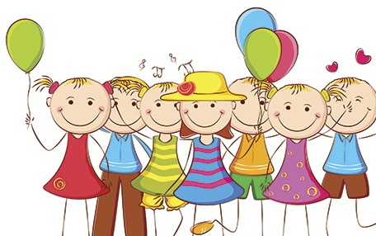
Егер сіз балаға сенсеңіз және көмектессеңіз, ол тістеуді тоқтататын біліңіз.

